**Universidad Nacional Autónoma de México**

**Facultad de Economía**

[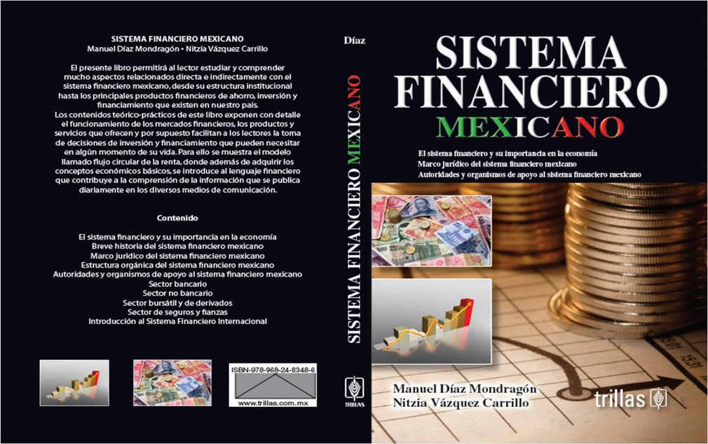](http://sites.google.com/site/iafi03/eventos-IAFI/eventos-proximos/foroahorropopular/SFM.png?attredirects=0)Lo invitan a que asista a la presentación del libro:

**Estarán presentes:**

Carlos Javier Cabrera Adame, **Profesor TC, Facultad de Economía.**

Diana López Hernández, **Académica de la Facultad de Economía.**

**Los autores del texto.**

El evento tendrá lugar el próximo miércoles 9 noviembre las 9:00 horas, en el auditorio Octavio Gudiño Aguilar ubicado en el edificio B, de la Facultad de Economía, Ciudad Universitaria.